Практическая работа

Задание: Разработать проект, который использует алгоритмическую структуру «ветвление» для контроля знаний.

Порядок действий:

1. Поместить на форму:
- Надпись Label 1 для вывода оценочных сообщений;
- Надпись Label 2 для вывода количества ошибок;
- Кнопку Command 1 для запуска событийной процедуры.
2. Код событийной процедуры будет следующим:

Dim Otvet As String, N As Byte
Private Sub Command1_Click()
Otvet = Input Box("Чему равен 1 байт?", "Первый вопрос")
If Otvet = "8 бит" Then
Label1.Caption = "Правильно!"
Else
Label1.Caption = "Неправильно!": N = N + 1
End If
Otvet = Input Box("Переведите число 5 из десятичной системы в двоичную", "Второй вопрос")
If Otvet = "101" Then
Label1.Caption = "Правильно!"
Else
Label1.Caption = "Неправильно!": N = N + 1
End If
Label2.Caption = N
End Sub
3. Запустить проект и щелкнуть по кнопке Начать проверку. В появившемся диалоговом окне функции Input Box ввести в текстовое поле ответ на вопрос и щелкнуть по кнопке OK. (рис. 1)
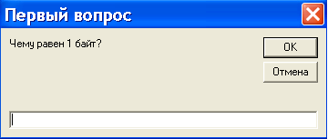
<Рисунок 1>
4. На первую надпись будет выведено оценочное сообщение, а на вторую надпись – количество ошибок. (рис. 2)
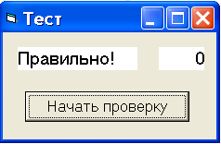
<Рисунок 2>

5. Сохранить проект в под именем Тест в папке Visual Basic.

